PHÂN TÍCH YÊU CẦU ĐỀ
HỆ THỐNG QUẢN LÝ THIẾT BỊ DẠY HỌC VÀ QUÀ THƯỞNG - TRUNG TÂM NGOẠI NGỮ TIN HỌC VICTORY, ĐẠI HỌC TRÀ VINH
Tổng quan hệ thống: Hệ thống được thiết kế để quản lý thiết bị dạy học và quà thưởng tại Trung tâm Ngoại ngữ Tin học Victory. Nó bao gồm các tính năng quản lý thiết bị theo phòng, chuyển thiết bị giữa các phòng, thống kê tình trạng thiết bị, quản lý thiết bị cho mượn và trả, cùng với các chức năng báo cáo thống kê về thiết bị và quà thưởng. Hệ thống hỗ trợ phân quyền người dùng, tìm kiếm thiết bị và thông báo khi kho thiết bị hoặc quà thưởng sắp hết.
Đối tượng người dùng:
- Admin: Quản trị viên hệ thống, có quyền cao nhất, quản lý tất cả các hoạt động của hệ thống như tài khoản người dùng, thiết bị, kho quà thưởng, mượn trả thiết bị và báo cáo thống kê.
- Giáo viên: Mượn và trả thiết bị, theo dõi tình trạng thiết bị, và quản lý thông tin cá nhân.
Các tính năng của hệ thống:
- Quản lý tài khoản người dùng:
  - Tạo, sửa, xóa tài khoản người dùng.
  - Phân quyền người dùng theo vai trò: Admin, Giáo viên.
  - Quản lý trạng thái tài khoản: kích hoạt, khóa tài khoản khi cần thiết.
- Quản lý thiết bị dạy học:
  - Quản lý theo phòng: Quản lý thiết bị theo phòng học, bao gồm thông tin về số lượng và loại thiết bị. Cung cấp giao diện để xem thông tin thiết bị theo từng phòng học.
  - Chuyển thiết bị giữa các phòng: Cho phép di chuyển thiết bị từ phòng này sang phòng khác. Quản lý lịch sử chuyển thiết bị.
  - Thống kê tình trạng thiết bị: Quản lý và thống kê tình trạng thiết bị (mới, hỏng, cần bảo trì, cho mượn).
  - Thiết bị cho mượn và trả: Giáo viên có thể mượn và trả thiết bị. Hệ thống ghi nhận tình trạng thiết bị khi trả lại (tốt, hỏng). Lưu trữ lịch sử mượn và trả thiết bị.
  - Tìm kiếm thiết bị: Tính năng tìm kiếm thiết bị theo tên, loại, tình trạng hoặc phòng học.
  - Thống kê thiết bị theo loại: Cung cấp báo cáo thống kê theo loại thiết bị (máy tính, máy chiếu, bảng trắng, v.v.).
- Quản lý mượn trả thiết bị:
  - Giáo viên mượn và trả thiết bị, hệ thống ghi nhận tình trạng thiết bị khi trả lại.
  - Lịch sử mượn và trả thiết bị: Lưu trữ lịch sử mượn và trả thiết bị của từng người dùng, giúp dễ dàng theo dõi và quản lý.
  - Thông báo mượn/trả thiết bị: Cung cấp thông báo khi thiết bị gần hết hạn trả hoặc cần bảo trì.
- Quản lý kho thiết bị và quà thưởng:
  - Kho thiết bị: Quản lý số lượng thiết bị trong kho, theo dõi tình trạng thiết bị và di chuyển thiết bị giữa các phòng học.
  - Kho quà thưởng: Quản lý các phần quà thưởng cho học viên hoặc giáo viên có thành tích tốt.
  - Nhập và xuất kho: Admin và Quản lý kho có thể thực hiện việc nhập kho và xuất kho thiết bị/quà thưởng.
  - Thông báo khi kho thiết bị/quà thưởng gần hết: Hệ thống sẽ tự động thông báo khi kho thiết bị hoặc kho quà thưởng gần hết, giúp Admin kịp thời bổ sung.
- Báo cáo và thống kê:
  - Báo cáo thiết bị: Thống kê tình trạng thiết bị (thiết bị hỏng, thiết bị cho mượn, cần bảo trì).
  - Báo cáo kho thiết bị và kho quà thưởng: Thống kê số lượng thiết bị và quà thưởng trong kho, các giao dịch nhập xuất kho.
  - Báo cáo mượn trả thiết bị: Thống kê mượn và trả thiết bị theo thời gian, tình trạng thiết bị khi trả lại.
  - Báo cáo thống kê thiết bị theo loại: Cung cấp báo cáo thiết bị theo loại (máy tính, máy chiếu, bảng trắng, v.v.) để dễ dàng quản lý và phân bổ thiết bị.
- Nhập xuất kho và thông báo:
  - Nhập kho: Admin và Quản lý kho có thể thực hiện việc nhập kho thiết bị và quà thưởng từ các nhà cung cấp.
  - Xuất kho: Cung cấp tính năng xuất kho thiết bị hoặc quà thưởng khi có yêu cầu.
  - Thông báo nhập xuất kho: Hệ thống sẽ tự động gửi thông báo khi có sự thay đổi trong kho (nhập hoặc xuất kho).
  - Thông báo khi kho thiết bị/quà thưởng gần hết: Hệ thống tự động gửi thông báo khi số lượng trong kho sắp hết, giúp Admin có thời gian bổ sung thiết bị hoặc quà thưởng.

TÍNH NĂNG & CHỨC NĂNG ĐÃ CẬP NHẬT
1. Quyền của Admin (Quản trị viên)
Mô tả:
Quản trị viên (Admin) là người có quyền cao nhất trong hệ thống, chịu trách nhiệm quản lý toàn bộ các hoạt động của hệ thống, bao gồm quản lý tài khoản người dùng, thiết bị dạy học, kho quà thưởng, mượn trả thiết bị, và các báo cáo thống kê.
Tính năng Admin có quyền truy cập:
- Quản lý tài khoản người dùng:
  - Tạo mới, sửa và xóa tài khoản người dùng.
  - Phân quyền người dùng (Admin, Giáo viên).
  - Xem và quản lý trạng thái tài khoản người dùng (kích hoạt, khóa).
  - Theo dõi lịch sử đăng nhập người dùng.
- Quản lý thiết bị dạy học:
  - Quản lý theo phòng: Quản lý thiết bị theo từng phòng học. Cung cấp tính năng xem thông tin thiết bị theo từng phòng học.
  - Chuyển thiết bị giữa các phòng: Hệ thống hỗ trợ di chuyển thiết bị từ phòng này sang phòng khác và theo dõi lịch sử chuyển thiết bị.
  - Thống kê tình trạng thiết bị: Hệ thống sẽ theo dõi và thống kê tình trạng của thiết bị (mới, hỏng, cần bảo trì, cho mượn).
  - Thống kê thiết bị theo loại: Admin có thể thống kê các thiết bị theo loại (máy tính, máy chiếu, bảng trắng, v.v.).
  - Cập nhật thông tin thiết bị: Thêm mới, sửa đổi thông tin thiết bị và theo dõi tình trạng bảo trì.
- Quản lý mượn trả thiết bị:
  - Thiết bị cho mượn/trả: Admin có thể xem và quản lý tất cả các giao dịch mượn và trả thiết bị của giáo viên, bao gồm thông tin thiết bị đã mượn và tình trạng thiết bị khi trả lại.
  - Lịch sử mượn/trả: Admin có thể xem chi tiết lịch sử mượn/trả thiết bị của từng giáo viên.
  - Thông báo mượn/trả thiết bị: Gửi thông báo khi thiết bị cần trả lại hoặc yêu cầu bảo trì.
- Quản lý kho thiết bị và quà thưởng:
  - Kho thiết bị và kho quà thưởng: Admin có thể quản lý số lượng và tình trạng kho thiết bị và kho quà thưởng.
  - Nhập xuất kho: Admin có thể nhập và xuất kho thiết bị, quà thưởng.
  - Thông báo kho gần hết: Hệ thống gửi thông báo khi kho thiết bị hoặc kho quà thưởng gần hết hàng.
- Báo cáo và thống kê:
  - Báo cáo thiết bị: Thống kê tình trạng thiết bị, thiết bị cho mượn/trả, thiết bị hỏng, cần bảo trì.
  - Báo cáo kho: Quản lý báo cáo kho thiết bị và kho quà thưởng.
  - Báo cáo mượn trả thiết bị: Thống kê các giao dịch mượn trả thiết bị của giáo viên.

2. Quyền của Giáo viên
Mô tả:
Giáo viên sử dụng thiết bị dạy học phục vụ cho công việc giảng dạy và có quyền mượn và trả thiết bị. Giáo viên có thể theo dõi tình trạng thiết bị mình đang mượn và xem lịch sử mượn/trả thiết bị.
Tính năng Giáo viên có quyền truy cập:
- Quản lý mượn trả thiết bị:
  - Mượn thiết bị: Giáo viên có thể mượn thiết bị từ kho thiết bị, bao gồm chọn thiết bị, số lượng và phòng học sử dụng.
  - Trả lại thiết bị: Giáo viên có thể trả lại thiết bị sau khi sử dụng.
  - Theo dõi tình trạng thiết bị mượn: Giáo viên có thể theo dõi tình trạng thiết bị mượn (tốt, hỏng, cần bảo trì).
  - Thông báo về hạn trả thiết bị: Nhận thông báo về hạn trả thiết bị để tránh quá hạn.
- Lịch sử mượn/trả thiết bị:
  - Xem lịch sử mượn và trả: Giáo viên có thể xem lại lịch sử mượn và trả thiết bị của mình.
- Quản lý thông tin cá nhân:
  - Cập nhật thông tin cá nhân (tên, email, số điện thoại).
  - Thay đổi mật khẩu tài khoản để bảo vệ thông tin cá nhân.
Tóm tắt phân quyền:
- Admin: Quản lý toàn bộ hệ thống, bao gồm tài khoản người dùng, thiết bị, mượn trả thiết bị, kho quà thưởng, và báo cáo thống kê.
- Giáo viên: Mượn và trả thiết bị, theo dõi tình trạng thiết bị mình mượn, xem lịch sử mượn trả thiết bị, và quản lý thông tin cá nhân.

Tóm tắt Quyền và Chức Năng:
- Admin:
  - Quản lý tài khoản người dùng: Tạo, xóa tài khoản và phân quyền người dùng.
  - Quản lý thiết bị dạy học: Thêm, sửa, xóa thiết bị và theo dõi tình trạng thiết bị.
  - Quản lý mượn trả thiết bị: Xem và quản lý tất cả các giao dịch mượn/trả thiết bị.
  - Quản lý kho thiết bị và quà thưởng: Quản lý kho thiết bị và quà thưởng.
  - Báo cáo và thống kê: Thống kê và báo cáo về thiết bị, mượn trả, và quà thưởng.
- Giáo viên:
  - Mượn và trả thiết bị: Giáo viên có thể mượn và trả thiết bị.
  - Lịch sử mượn/trả: Theo dõi lịch sử mượn và trả thiết bị của mình.
  - Cập nhật thông tin cá nhân: Giáo viên có thể quản lý thông tin cá nhân và thay đổi mật khẩu tài khoản.
Tính năng bổ sung:
- Thông báo khi thiết bị sắp hết hạn trả:
  - Hệ thống tự động thông báo cho giáo viên khi thiết bị mượn gần hết hạn trả.
- Thông báo khi kho quà gần hết:
  - Hệ thống tự động gửi thông báo cho Admin khi kho quà thưởng gần hết, giúp Admin kịp thời bổ sung.

BẢNG DỮ LIỆU
1. Bảng: Users (Tài khoản người dùng)
Mô tả: Quản lý tài khoản người dùng (bao gồm giáo viên, quản lý, v.v.).
Thuộc tính | Mô tả
user_id | Mã số người dùng (duy nhất)
username | Tên đăng nhập của người dùng
password | Mật khẩu người dùng (được mã hóa)
email | Địa chỉ email của người dùng
phone_number | Số điện thoại của người dùng
full_name | Họ và tên đầy đủ của người dùng
status | Trạng thái tài khoản (đang sử dụng, tạm khóa, v.v.)
role_id | Mã số vai trò người dùng (liên kết với bảng Roles)
created_at | Thời gian tạo tài khoản
updated_at | Thời gian cập nhật tài khoản
last_login | Thời gian lần đăng nhập cuối cùng (cần thêm để theo dõi)
2. Bảng: Roles (Vai trò người dùng)
Mô tả: Quản lý các vai trò và quyền truy cập của người dùng trong hệ thống.
Thuộc tính | Mô tả
role_id | Mã số vai trò (duy nhất)
role_name | Tên vai trò (ví dụ: Giáo viên, Quản lý, Admin)
permissions | Các quyền của vai trò (ví dụ: "quản lý thiết bị", "mượn thiết bị", "quản lý quà thưởng")
created_at | Thời gian tạo vai trò
updated_at | Thời gian cập nhật vai trò
3. Bảng: UserRoles (Liên kết người dùng và vai trò)
Mô tả: Quản lý mối quan hệ giữa người dùng và vai trò của họ. Một người dùng có thể có nhiều vai trò nếu cần.

Thuộc tính | Mô tả
user_role_id | Mã số liên kết người dùng và vai trò (duy nhất)
user_id | Mã số người dùng (liên kết với bảng Users)
role_id | Mã số vai trò (liên kết với bảng Roles)
created_at | Thời gian tạo liên kết
updated_at | Thời gian cập nhật liên kết
4. Bảng: TeachingDevices (Thiết bị dạy học)
Mô tả: Quản lý các thiết bị dạy học trong hệ thống.
Thuộc tính | Mô tả
device_id | Mã số thiết bị (duy nhất)
name | Tên thiết bị
category | Danh mục thiết bị (máy tính, máy chiếu, bảng trắng, v.v.)
description | Mô tả chi tiết về thiết bị
status | Tình trạng thiết bị (mới, hỏng, bảo trì, v.v.)
quantity | Số lượng thiết bị trong kho
last_maintenance | Ngày bảo trì gần nhất
created_at | Thời gian tạo bản ghi
updated_at | Thời gian cập nhật bản ghi
location | Vị trí thiết bị trong kho hoặc phòng học (thêm thông tin quản lý vị trí thiết bị)
5. Bảng: DeviceLocations (Vị trí thiết bị)
Mô tả: Quản lý thông tin vị trí của thiết bị trong các phòng học.
Thuộc tính | Mô tả
device_location_id | Mã số vị trí thiết bị (duy nhất)
device_id | Mã số thiết bị (liên kết với bảng TeachingDevices)
room_id | Mã số phòng học (liên kết với bảng Rooms)
placement_date | Ngày đưa thiết bị vào phòng
last_moved_date | Ngày thiết bị được di chuyển gần nhất
moved_to_room | Phòng mà thiết bị được chuyển đến (nếu có)
created_at | Thời gian tạo bản ghi
updated_at | Thời gian cập nhật bản ghi
6. Bảng: Rooms (Phòng học)
Mô tả: Quản lý thông tin về các phòng học trong trường.
Thuộc tính | Mô tả
room_id | Mã số phòng học (duy nhất)
name | Tên phòng (ví dụ: Phòng 101, Phòng máy tính)
capacity | Sức chứa tối đa của phòng
type | Loại phòng (lý thuyết, thực hành, v.v.)
created_at | Thời gian tạo bản ghi
updated_at | Thời gian cập nhật bản ghi
7. Bảng: DeviceBorrowHistory (Lịch sử mượn thiết bị)
Mô tả: Lưu trữ thông tin về các lần mượn và trả thiết bị dạy học.
Thuộc tính | Mô tả
history_id | Mã số lịch sử mượn thiết bị (duy nhất)
device_id | Mã số thiết bị (liên kết với bảng TeachingDevices)
teacher_id | Mã số giáo viên (liên kết với bảng Teachers)
borrow_date | Ngày mượn thiết bị
return_date | Ngày trả thiết bị
status | Trạng thái (đang mượn, đã trả, v.v.)
condition_on_return | Tình trạng thiết bị khi trả lại
created_at | Thời gian tạo bản ghi
updated_at | Thời gian cập nhật bản ghi
8. Bảng: Rewards (Phần quà dành cho học viên)
Mô tả: Quản lý các phần quà thưởng cho giáo viên.
Thuộc tính | Mô tả
reward_id | Mã số phần quà (duy nhất)
name | Tên phần quà
description | Mô tả chi tiết về phần quà
quantity | Số lượng phần quà có sẵn
value | Giá trị phần quà
reward_type | Loại phần quà (vật phẩm, tiền mặt, phiếu quà tặng, v.v.)
created_at | Thời gian tạo bản ghi
updated_at | Thời gian cập nhật bản ghi
9. Bảng: RewardHistories (Lịch sử nhận phần quà)
Mô tả: Lưu trữ thông tin về việc giáo viên nhận phần quà.
Thuộc tính | Mô tả
history_id | Mã số lịch sử nhận phần quà (duy nhất)
teacher_id | Mã số giáo viên (liên kết với bảng Teachers)
reward_id | Mã số phần quà (liên kết với bảng Rewards)
receive_date | Ngày nhận phần quà
created_at | Thời gian tạo bản ghi
updated_at | Thời gian cập nhật bản ghi
10. Bảng: Warehouses (Kho thiết bị dạy học)
Mô tả: Quản lý kho thiết bị dạy học.
Thuộc tính | Mô tả
warehouse_id | Mã số kho (duy nhất)
name | Tên kho (kho thiết bị dạy học)
quantity | Số lượng thiết bị trong kho
location | Vị trí kho thiết bị (kho chính, kho phụ, v.v.)
created_at | Thời gian tạo bản ghi
updated_at | Thời gian cập nhật bản ghi
11. Bảng: Notifications (Thông báo về thiết bị)
Mô tả: Quản lý thông báo cho giáo viên về việc mượn thiết bị hoặc tình trạng thiết bị.
Thuộc tính | Mô tả
notification_id | Mã số thông báo (duy nhất)
device_id | Mã số thiết bị (liên kết với bảng TeachingDevices)
message | Nội dung thông báo
notification_date | Ngày gửi thông báo
status | Trạng thái thông báo (đã đọc, chưa đọc)
created_at | Thời gian tạo bản ghi
updated_at | Thời gian cập nhật bản ghi
12. Bảng: DeviceReplacements (Thay thế thiết bị)
Mô tả: Quản lý thông tin thay thế thiết bị hỏng hoặc không còn sử dụng được.
Thuộc tính | Mô tả
replacement_id | Mã số thay thế thiết bị (duy nhất)
old_device_id | Mã số thiết bị cũ (liên kết với bảng TeachingDevices)
new_device_id | Mã số thiết bị mới (liên kết với bảng TeachingDevices)
replacement_date | Ngày thay thế thiết bị
reason | Lý do thay thế (hỏng, lỗi thời, v.v.)
created_at | Thời gian tạo bản ghi
updated_at | Thời gian cập nhật bản ghi

USE CASE
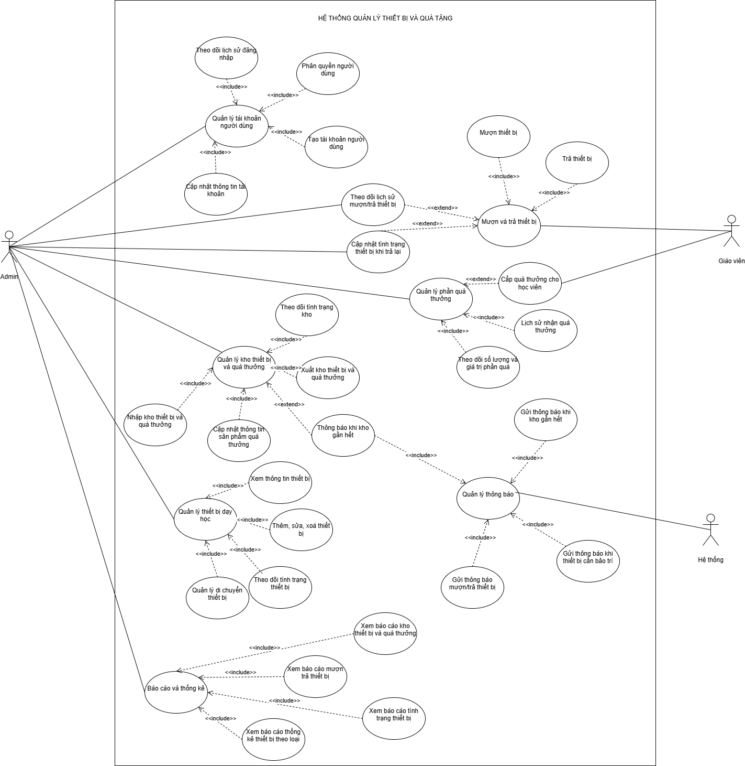

ĐẶC TẢ USE CASE
1. Use Case: Quản lý tài khoản người dùng
Mô tả: Admin có thể tạo, cập nhật, và phân quyền cho các tài khoản người dùng trong hệ thống.
Actor: Admin
Mục tiêu: Đảm bảo rằng người dùng có thể được tạo mới, sửa đổi và phân quyền phù hợp.
Mô tả:
- Tạo tài khoản: Admin tạo tài khoản người dùng mới cho Giáo viên hoặc các Quản lý khác. Tài khoản được điền các thông tin cần thiết (tên, email, số điện thoại, vai trò, v.v.).
- Cập nhật tài khoản: Admin có thể thay đổi thông tin tài khoản người dùng, bao gồm mật khẩu và các thông tin cá nhân khác.
- Phân quyền người dùng: Admin gán quyền cho từng người dùng (ví dụ: Giáo viên có thể mượn thiết bị, Admin có thể quản lý tài khoản người dùng).
Bước thực hiện:
- Admin đăng nhập vào hệ thống.
- Admin chọn chức năng Quản lý tài khoản người dùng.
- Admin tạo tài khoản mới hoặc cập nhật tài khoản người dùng cũ.
- Admin phân quyền người dùng theo các vai trò xác định.
- Hệ thống lưu lại các thay đổi và thông báo cho người dùng về việc cập nhật tài khoản.
Tiền điều kiện:
- Admin đã đăng nhập vào hệ thống.
- Thông tin người dùng hợp lệ.
Kết quả:
- Tài khoản người dùng được tạo, cập nhật và phân quyền thành công.
2. Use Case: Mượn và trả thiết bị
Mô tả: Giáo viên có thể mượn và trả thiết bị phục vụ cho công việc giảng dạy.
Actor: Giáo viên
Mục tiêu: Giáo viên có thể mượn và trả thiết bị một cách dễ dàng và quản lý tình trạng thiết bị.
Mô tả:
- Mượn thiết bị: Giáo viên chọn thiết bị cần mượn từ kho và cung cấp thông tin về số lượng và phòng học.
- Trả thiết bị: Sau khi sử dụng, Giáo viên trả lại thiết bị và cập nhật tình trạng của thiết bị (tốt, hỏng, cần bảo trì).
Bước thực hiện:
- Giáo viên đăng nhập vào hệ thống.
- Giáo viên chọn chức năng Mượn thiết bị.
- Giáo viên chọn thiết bị, số lượng và phòng học cần sử dụng.
- Hệ thống ghi nhận thông tin mượn thiết bị và lưu trữ lại.
- Sau khi sử dụng, Giáo viên chọn Trả thiết bị và cập nhật tình trạng thiết bị.
- Hệ thống cập nhật trạng thái của thiết bị và thông báo cho Admin nếu thiết bị cần bảo trì.
Tiền điều kiện:
- Giáo viên đã đăng nhập vào hệ thống.
- Thiết bị còn trong kho và có thể mượn.
Kết quả:
- Thiết bị được mượn và trả thành công, trạng thái thiết bị được cập nhật.
3. Use Case: Quản lý kho thiết bị và quà thưởng
Mô tả: Admin quản lý kho thiết bị dạy học và quà thưởng, bao gồm việc nhập và xuất kho.
Actor: Admin
Mục tiêu: Quản lý số lượng thiết bị và quà thưởng trong kho, đảm bảo kho luôn đầy đủ và không thiếu.
Mô tả:
- Nhập kho thiết bị và quà thưởng: Admin thêm thiết bị mới hoặc quà thưởng vào kho.
- Xuất kho thiết bị và quà thưởng: Admin xuất thiết bị hoặc quà thưởng khi có yêu cầu từ giáo viên hoặc quản lý.
Bước thực hiện:
- Admin đăng nhập vào hệ thống.
- Admin chọn chức năng Quản lý kho thiết bị và quà thưởng.
- Admin thực hiện nhập kho thiết bị/quà thưởng hoặc xuất kho theo yêu cầu.
- Hệ thống cập nhật số lượng kho và thông báo cho Admin khi số lượng gần hết.
Tiền điều kiện:
- Admin đã đăng nhập vào hệ thống.
- Thiết bị/quà thưởng có trong kho.
Kết quả:
- Kho được cập nhật thông tin và số lượng thiết bị/quà thưởng sau khi nhập/xuất.
4. Use Case: Thông báo khi kho gần hết
Mô tả: Hệ thống tự động gửi thông báo cho Admin khi kho thiết bị hoặc quà thưởng gần hết.
Actor: Hệ thống
Mục tiêu: Đảm bảo Admin được thông báo khi kho thiết bị hoặc quà thưởng gần hết.
Mô tả:
- Thông báo kho gần hết: Hệ thống kiểm tra số lượng trong kho, nếu thiết bị hoặc quà thưởng còn dưới mức tối thiểu, hệ thống sẽ tự động gửi thông báo cho Admin.
Bước thực hiện:
- Hệ thống theo dõi tình trạng kho.
- Khi số lượng thiết bị hoặc quà thưởng còn dưới mức quy định, hệ thống tự động gửi thông báo cho Admin qua email hoặc hệ thống thông báo.
Tiền điều kiện:
- Thiết bị hoặc quà thưởng trong kho gần hết.
Kết quả:
- Admin nhận được thông báo kho gần hết và thực hiện bổ sung kịp thời.
5. Use Case: Báo cáo và thống kê
Mô tả: Admin có thể xem báo cáo về tình trạng thiết bị, quà thưởng và các giao dịch mượn/trả thiết bị.
Actor: Admin
Mục tiêu: Admin có thể theo dõi và xem báo cáo về thiết bị và quà thưởng.
Mô tả:
- Xem báo cáo tình trạng thiết bị: Admin xem tình trạng của các thiết bị trong kho.
- Xem báo cáo kho thiết bị/quà thưởng: Admin xem báo cáo về số lượng và tình trạng kho thiết bị/quà thưởng.
- Xem báo cáo mượn/trả thiết bị: Admin xem lịch sử các giao dịch mượn và trả thiết bị.
Bước thực hiện:
- Admin đăng nhập vào hệ thống.
- Admin chọn chức năng Báo cáo và thống kê.
- Admin chọn loại báo cáo cần xem (tình trạng thiết bị, kho thiết bị/quà thưởng, mượn/trả thiết bị).
- Hệ thống hiển thị báo cáo chi tiết theo yêu cầu của Admin.
Tiền điều kiện:
- Admin đã đăng nhập vào hệ thống.
- Dữ liệu báo cáo đã được cập nhật.
Kết quả:
- Admin xem được các báo cáo thống kê về thiết bị, quà thưởng và mượn/trả thiết bị.

SƠ ĐỒ LỚP
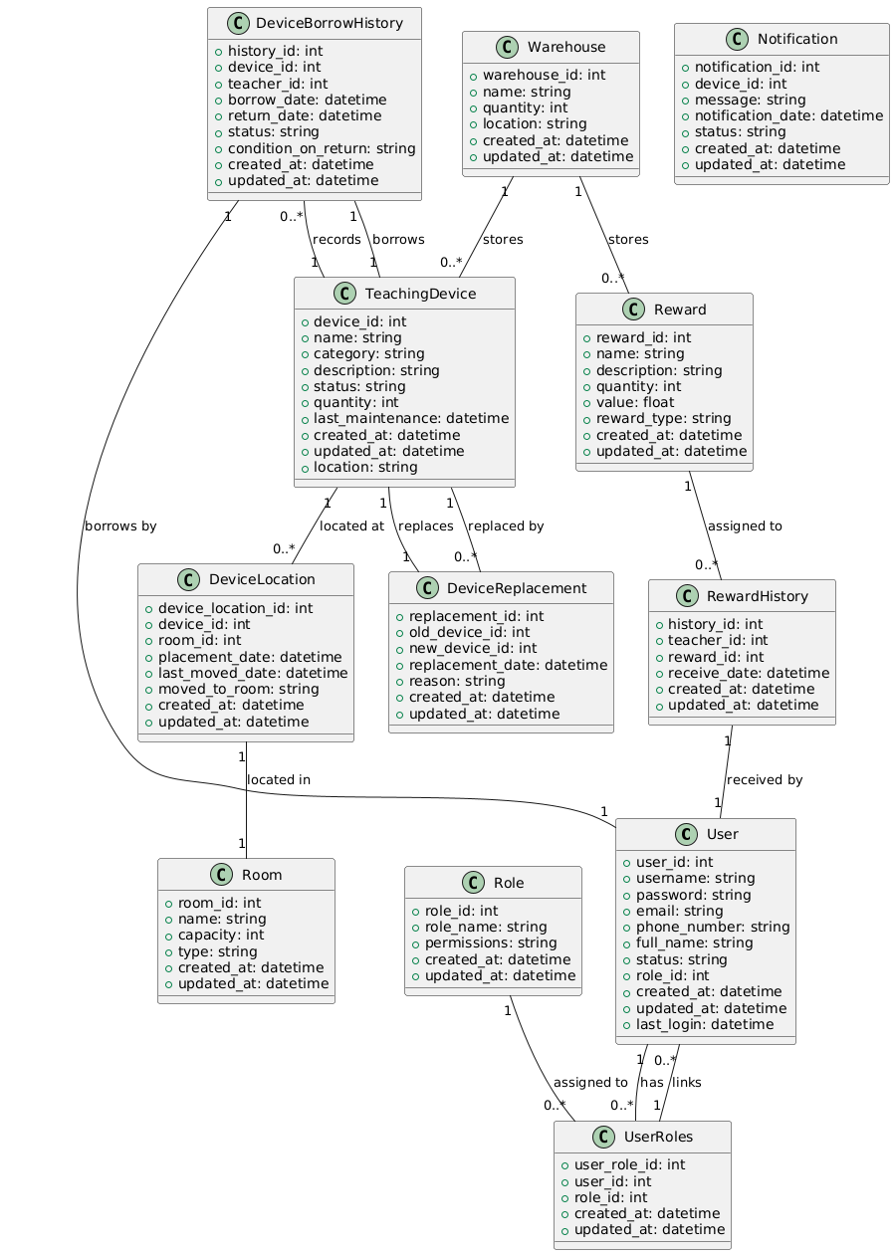

SƠ ĐỒ TUẦN TỰ
1. Quản lý tài khoản người dùng
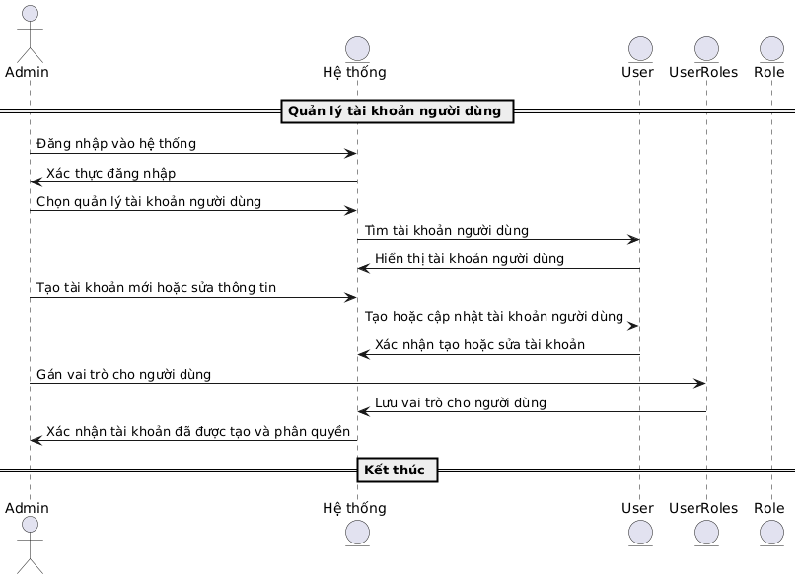

2. Mượn và trả thiết bị
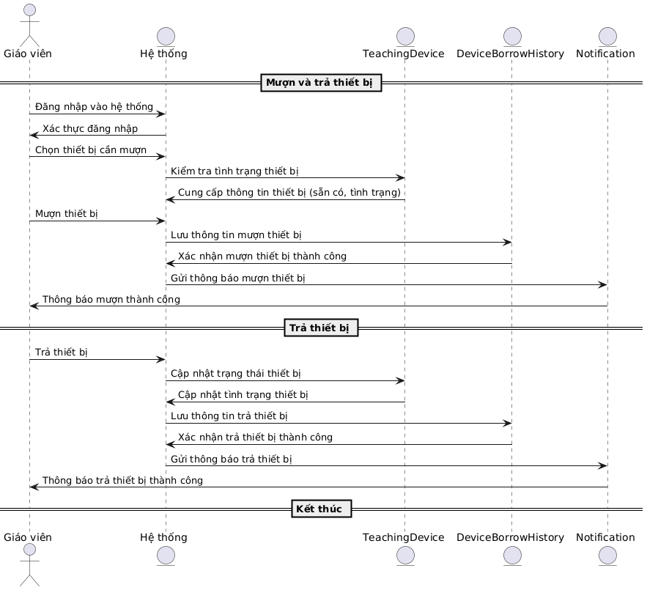

3. Quản lý kho thiết bị và quà thưởng
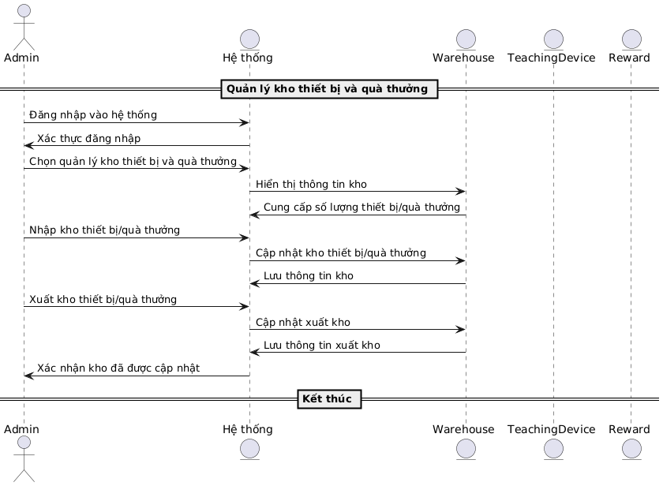

4. Thông báo khi kho gần hết
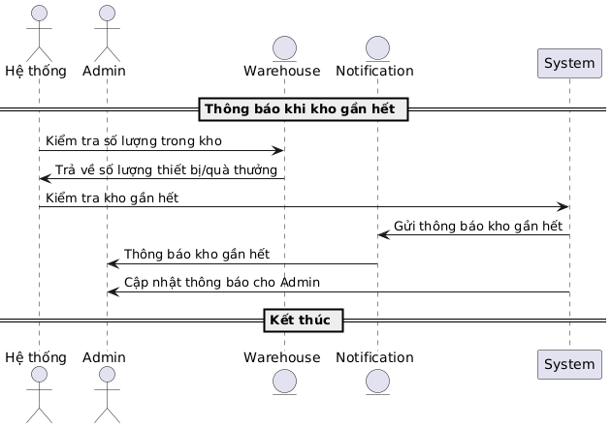
5. Báo cáo và thống kê
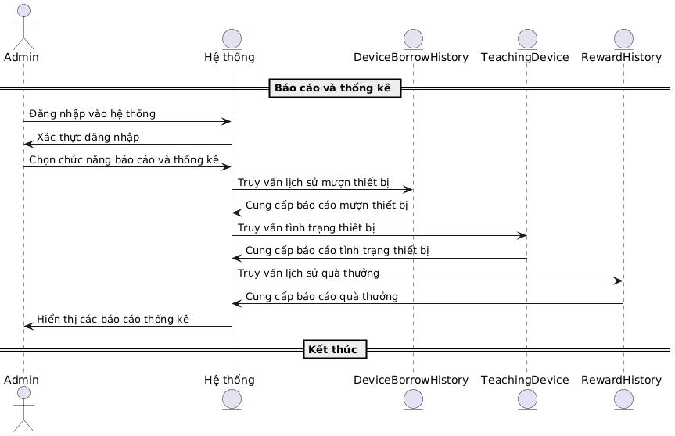

SƠ ĐỒ HOẠT ĐỘNG
